
РЕСПУБЛИКА ТАТАРСТАН
ИСПОЛНИТЕЛЬНЫЙ КОМИТЕТ
Алькеевского муниципального района
ТАТАРСТАН РЕСПУБЛИКАСЫ
Əлки муниципаль районы
БАШКАРМА КОМИТЕТЫ

ПОСТАНОВЛЕНИЕ | с.Базарные Матаки | КАРАР
14 марта 2023 г. |  | №64а
О закреплении образовательных | муниципальных  учреждений
Алькеевского муниципального района за территориями в 2023 году

В соответствии с Федеральным законом от 29.12.2012 №273-ФЗ «Об образовании в Российской Федерации», приказом Министерства Просвещения Российской Федерации от 15.05.2020 №236 «Об утверждении Порядка приема на обучение по образовательным программам дошкольного образования», приказом Министерства Просвещения Российской Федерации от 02.09.2020
№458 «Об утверждении Порядка приема на обучение по образовательным программам начального общего, основного общего и среднего общего образования» в целях равномерного распределения контингента обучающихся между образовательными организациями и обеспечения их оптимальной наполняемости Исполнительный комитет Алькеевского муниципального района Постановляет:

  - Закрепить муниципальные образовательные учреждения Алькеевского муниципального района за территориями (приложения №1, №2);

  - Руководителю МКУ «Управление образованием Алькеевского муниципального района РТ» Валеевой С.Ш. осуществлять мониторинг проведения в муниципальных образовательных учреждениях социально- педагогического учета детей от 0 до 18 лет с целью получения дошкольного образования от ноля до шести лет шести месяцев, начального общего, основного общего, среднего общего образования гражданами от шести лет

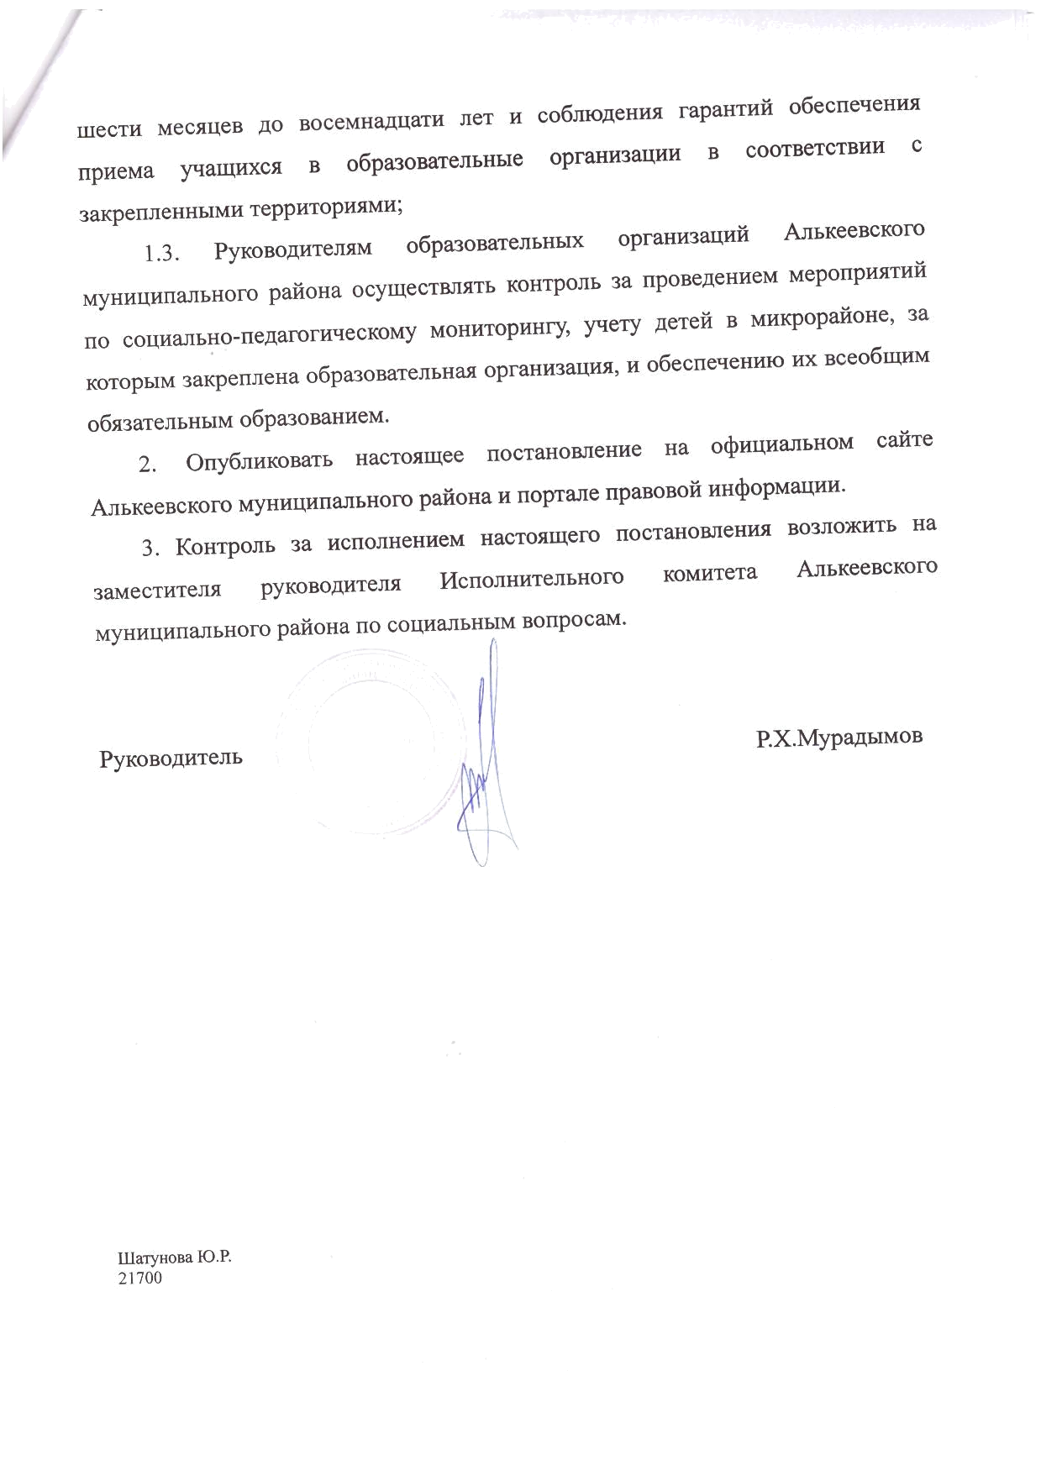

Приложение 1

№ | Наименование, адрес закрепляемой образовательной организации | Наименование населенных пунктов
 | Средние общеобразовательные школы
 | МБОУ Алпаровская СОШ с. Старое Алпарово, ул.  Центральная, д.1 | с.Новое Алпарово, с.Старое Алпарово, д.Татарское Муллино, д.Карамала, с.Старое Камкино
 | МБОУ «Базарно-Матакская СОШ» с.Базарные Матаки, ул.Школьная, д.6 | с.Базарные Матаки, с.Тяжбердино, д.Нижнее Биктимирово, д.Среднее Биктимирово, д.Хлебодаровка, д.Анино Салманы, д.Демидовка, д.Новые Баллыкули
 | МБОУ Базарно-Матакская гимназия имени Наби Даули, с.Базарные Матаки, ул.40 лет Победы, д.1 | с.Базарные Матаки, с. Старые Ургагары, с. Новые Ургагары, с.Тяжбердино, д.Новые Баллыкули, д.Нижнее Биктимирово, д.Среднее Биктимирово, учащиеся 10-11 классов с.Каргополь, с.Старые Челны, д.Новые Челны, д.Бибаево Челны
 | МБОУ «Борискинская СОШ» с.Борискино, ул.Полевая, д.14 | с.Борискино, д.Садиково, д.Новое Ямкино, д.Старое Ямкино
 | МБОУ «Новосалмановская СОШ» с.Салманы, ул.Школьная, д.16 | с.Салманы, с.Новые Салманы, д.Старые Баллыкули, д.Нижние Салманы, учащиеся 10-11 кл. с.Старые Салманы, д.Старая Тахтала
 | МБОУ «Нижнеалькеевская СОШ» с.Нижнее Алькеево, ул.Школьная д.23 | с.Нижнее Алькеево, д.Среднее Алькеево, д.Татарский Студенец, д.Верхнее Алькеево, учащиеся 10-11 классов д.Татарское Бурнаево
 | МБОУ «Старо-Матакская СОШ» с.Старые Матаки, ул.Пролетарская, д.11 | с.Старые Матаки, д.Верхние Матаки, с.Чувашское Шапкино, д.Татарское Шапкино, д.Абдул-Салманы, пос. Новая Сихтерма, с.Кошки, д.Татарское Тюгульбаево
 | МБОУ «Сиктерминская СОШ» с.Сиктерме, ул.Школьная, д.1 | с.Сиктерме, д. Старая Хурада
 | МБОУ «Чувашско-Бродская СОШ» с.Чувашский Брод, ул.Школьная, д.1А | с.Чувашский Брод, д.Юлдуз, д.Нижняя Сушка, д.Новостройка, учащиеся 10-11 кл. д.Татарское Ахметьево
 | МБОУ «Чувашско- Бурнаевская СОШ» с.Чувашское Бурнаево, ул.Центральная, д.34а | с.Чувашское Бурнаево, с.Верхнее Колчурино, д.Нижнее Колчурино, д.Катюшино
 | МБОУ «Юхмачинская СОШ» с.Юхмачи, ул.Школьная, д.10А | с. Юхмачи, д.Каракули, д.Нижнее Альмурзино, с.Аппаково, д.Старая Тумба, с.Татарские Шибаши, д.Мулланур Вахитово, учащиеся 10-11 классов д.Верхнее Альмурзино, с.Нижнее Качеево, д.Верхнее Качеево

 | Основные общеобразовательные школы
 | МБОУ «Ахметьевская ООШ» д. Татарское Ахметьево, ул Центральная, д.10Б | С. Татарское Ахметьево
 | МБОУ «Верхне- Альмурзинская ООШ» с.Верхнее Альмурзино, ул.Пионерская, д.26 | с.Верхнее Альмурзино
 | МБОУ «Каргопольская ООШ» с.Каргополь, ул.Верхняя, д.2а | с. Каргополь
 | МБОУ «Нижне-Качеевская ООШ»  с.Нижнее Качеево, ул.Центральная, д.100 | с. Нижнее Качеево, д.Верхнее Качеево
 | МБОУ «Старо-Салмановская ООШ» с.Старые Салманы, ул.Центральная, д.6а | с. Старые Салманы
 | МБОУ «Старо-Тахталинская ООШ» с.Старая Тахтала, ул.Ежевичная, д.84а | с.Старая Тахтала
 | МБОУ «Старо-Челнинская ООШ» с.Старые Челны, ул.Полевая, д.2 | с.Старые Челны, д.Новые Челны, д.Бибаево Челны
 | МБОУ «Татарско-Бурнаевская ООШ» д.Татарское Бурнаево, ул. Школьная, д.19 | д. Татарское Бурнаево
 | ИТОГО

Приложение 2

№ | Наименование, адрес закрепляемого дошкольного образовательного учреждения | Наименование населенных пунктов, улиц
 | МБДОУ детский сад «Заря»  с. Старое Алпарово, ул. Центральная, д.1 | с.Старое Алпарово, с.Новое Алпарово, д.Татарское Муллино, д.Карамала
 | МБДОУ детский сад «Березка»  с. Базарные Матаки, ул.Школьная д.5 | улицы Дзержинского, 3 Интернационала, Красноармейская, Крайнова (до дома № 127 ,128), Ленина, Дружбы, Песочная, Полевая, Советская, Школьная, 60 лет Октября, Энгельса, Южная, Ягудина с.Базарные Матаки
 | МБДОУ детский сад «Ромашка»  с. Базарные Матаки ул. ул.Залакова д.7 | д.Нижнее Биктимирово, д.Среднее Биктимирово, улицы Вахитова, Восточная, , Исхакова ,Тукая, Крайнова (с дома №129 и 130), Молодежная, Мира, Афанасьева, Чулкова, Шункарская, Баландина, , Социализма, 40 лет Победы, Хамидуллина, Залакова, Центральная Усадьба, Энергетиков, Шагвалеева, Лисенкова, Волкова с.Базарные Матаки
 | МБДОУ д. сад «Теремок»  с. Базарные Матаки, ул.Дубравная д.2а | Колхозный переулок, Пролетарская, Актайская, Хади Такташа, Садовая, Фрунзе, Рабочая, Дубравная, Западная, Тимирязева, Солнечная, Гафиятуллина, Сайдашева, Дорожная, Ирека Сулейманова с. Базарные Матаки
 | МБДОУ детский сад «Радуга» комбинированного вида  с. Базарные Матаки ул.Строителей д.18 | 1 Мая, Мусы Джалиля, Наби Даули, Новая, Лесная, Луговая, Юбилейная, Полевая (до пересечения с улицей Ленина), Строителей, Базарная, Хузангая, Шайдуллина, Петухова, Пушкина, Крайнова (до здания администрации) с.Базарные Матаки
 | МБДОУ детский сад «Малыш» с. Татарское Ахметьево ул.  Центральная д.10а | с. Татарское Ахметьево
 | МБДОУ детский сад «Солнышко» с.Борискино с.Борискино ул.Полевая д.14 | с.Борискино, д.Садиково,
 | МБДОУ детский сад «Алсу» с. Верхнее Альмурзино ул.Пионерская д.25 | с.Верхнее Альмурзино
 | МБДОУ детский сад села Верхнее Алькеево ул.Крайняя д.17 | с.Верхнее Алькеево
 | МБДОУ детский сад «Солнышко» с. Каргополь ул. Верхняя д.2а | с. Каргополь, д.Хлебодаровка, д.Анино Салманы, д.Демидовка
 | МБДОУ детский сад «Чулпан» с. Нижнее Алькеево, ул.Хуснутдинова д.19 | с.Нижнее Алькеево, д.Среднее Алькеево, д.Татарский Студенец
 | МБДОУ детский сад «Солнышко» с | с.Нижнее Качеево, д.Верхнее Качеево

 | Нижнее Качеево ул. Школьная д.24
 | МБДОУ детский сад «Солнышко» д. Нижнее Колчурино ул. Центральная д.51 а | д. Нижнее Колчурино, с.Верхнее Колчурино, д.Катюшино
 | МБДОУ детский сад «Ромашка» с. Новые Салманы ул.Школьная, д.16 | с. Салманы, с.Новые Салманы, д.Старые Баллыкули, д.Нижние Салманы, д.Абдул Салманы
 | МБДОУ детский сад «Ручеёк»  с. Старая Тахтала ул. Ежевичная, д. 84а | с.Старая Тахтала
 | МБДОУ детский сад «Солнышко» с. Старые Матаки ул.Центральная, д.4а | с.Старые Матаки, д.Верхние Матаки, д.Кошки, с.Татарское Тюгульбаево, с.Чувашское Шапкино, д. Татарское Шапкино, д.Новая Сихтерма
 | МБДОУ детский сад «Лейсан» с.Старые Салманы ул. Центральная д.6а | с.Старые Салманы, д.Новые Баллыкули
 | МБДОУ детский сад «Чулпан» с.Старые Челны, ул. Полевая д.2 | с.Старые Челны, д.Бибаево Челны, д.Новые Челны
 | МБДОУ детский сад «Ромашка» д. Старые Ямкино, ул.Мира д.29 | д.Старое Ямкино, д.Новое Ямкино
 | МБДОУ детский сад «Ляйсан»  с. Старое Камкино, ул.Нижняя, д.1 | с.Старое Камкино, д. Новое Камкино
 | МБДОУ детский сад «Солнышко», с. Татарское Бурнаево, ул.Школьная д.19 | с. Татарское Бурнаево
 | МБДОУ детский сад «Чишмя» с | с.Тяжбердино, д.Среднее Биктимирово, д.Нижнее Биктимирово
 | МБДОУ детский сад «Кояшкай» с. Новые Ургагары, ул. Солнечная д.10 | с.Новые Ургагары, с.Старые Ургагары
 | МБДОУ Хузангаевский детский сад, с.Сиктерма ул. Школьная д.1 | с.Сиктерма,
 | МБДОУ детский сад «Ромашка» с.Старая Хурада ул.Школьная д.1 | д. Старая Хурада
 | МБДОУ детский сад «Колокольчик» с. Чувашский Брод, ул. Молодежная д.1а | с.Чувашский Брод, д.Юлдуз, д.Нижняя Сушка, д.Новостройка
 | МБДОУ детский сад «Берёзка» с. Чувашское Бурнаево ул.  Центральная д.34а | с.Чувашское Бурнаево
 | МБДОУ детский сад «Колокольчик» с.Юхмачи ул. Советская, д.39 | с. Юхмачи, д.Нижнее Альмурзино, д.Каракули, д.Тумба, с.Татарские Шибаши, д.Мулланур Вахитово
 | МБДОУ детский сад с. Аппаково, ул.Мира, д.1 | с.Аппаково

